Министерство науки и высшего образования Российской Федерации

Федеральное государственное бюджетное образовательное учреждение высшего образования

ТОМСКИЙ ГОСУДАРСТВЕННЫЙ УНИВЕРСИТЕТ СИСТЕМ УПРАВЛЕНИЯ И РАДИОЭЛЕКТРОНИКИ (ТУСУР)

Кафедра компьютерных систем в управлении и проектировании (КСУП)

ПОЯСНИТЕЛЬНАЯ ЗАПИСКА

по дисциплине

«Основы разработки САПР»

|  |  |
| --- | --- |
|  | Выполнил:  Студент гр. 580-3  ___________ Денисов Е.А.  « » 2023 г. |
| _______  (оценка) | Проверил  к.т.н., доцент каф. КСУП  ___________ Калентьев А.А.  « » 2023 г. |

**СОДЕРЖАНИЕ**

Введение 3

1 ПОСТАНОВКА И АНАЛИЗ ЗАДАЧИ 4

2. ОПИСАНИЕ ПРЕДМЕТА ПРОЕКТИРОВАНИЯ 5

3. ВЫБОР ИНСТРУМЕНТОВ И СРЕДСТВ РЕАЛИЗАЦИИ 6

4. НАЗНАЧЕНИЕ ПЛАГИНА 7

5. ОБЗОР АНАЛОГОВ 8

6. ОПИСАНИЕ РЕАЛИЗАЦИИ 9

7. ОПИСАНИЕ ПРОГРАММЫ ДЛЯ ПОЛЬЗОВАТЕЛЯ. 11

8. ТЕСТИРОВАНИЕ ПЛАГИНА 12

8.1. Функциональное тестирование 12

8.2. Модульное тестирование 15

8.3. Нагрузочное тестирование 18

Список источников 22

# **Введение**

В современном мире автоматизация процессов является важным аспектом в различных сферах деятельности. Одной из таких сфер является проектирование в программе Компас-3D [1]. Для упрощения и ускорения процесса построения автомобильных поршней, было решено разработать плагин, который позволит автоматизировать этот процесс.

Целью данной работы является разработка плагина для программы Компас-3D, который будет способен автоматически создавать автомобильные поршни с заданными параметрами. Данный плагин будет удобен для пользователей, которые занимаются проектированием двигателей внутреннего сгорания.

В данной работе будет проведен обзор существующих решений для автоматизации построения поршней, описана архитектура плагина и его интерфейс пользователя. Также будет описан процесс реализации плагина, используемые технологии и инструменты. Важным этапом является тестирование плагина, которое позволит проверить его работоспособность и выявить возможные ошибки.

Разработка данного плагина имеет большое значение для упрощения процесса работы пользователей программы Компас-3D и повышения эффективности их деятельности.

# **1 ПОСТАНОВКА И АНАЛИЗ ЗАДАЧИ**

Постановка задачи заключалась в разработке плагина для программы Компас-3D, который автоматически создавал бы поршни с заданными параметрами.

Таблица 1 – Этапы проведения работ по разработке плагина "Автомобильный поршень" для САПР «Компас-3D»

|  |  |  |  |
| --- | --- | --- | --- |
| Этап | Состав работ | Наименование документа | Сроки выполнения |
| 1 | Создание технического задания | Техническое задание | Не позднее 30  Сентября 2023 года |
| 2 | Создание проекта системы | Проект системы | Не позднее 15  Октября 2023 года |
| 3 | Реализация плагина | Программный код | Не позднее 15  ноября 2023 года |
| 4 | Доработка плагина  Создание  пояснительной записки | Программный код | Не позднее 29  Декабря 2023 года |
| Модульные тесты |
| Пояснительная записка |

Для анализа документации API и вспомогательных источников были использованы различные онлайн-ресурсы, такие как официальный сайт Компас-3D, форумы и сообщества разработчиков, а также специализированные статьи и руководства. Результаты анализа были в целом положительными, поскольку удалось найти достаточно информации для успешной реализации плагина [2].

В целом, постановка и анализ задачи позволил определить основные требования к плагину и выявить возможные проблемы, которые были успешно решены в процессе разработки.

# **2. ОПИСАНИЕ ПРЕДМЕТА ПРОЕКТИРОВАНИЯ**

Поршень — подвижная деталь поршневых машин (паровых машин, насосов, компрессоров и поршневых двигателей внутреннего сгорания), перекрывающая поперечное сечение ее цилиндра и перемещающаяся вдоль его оси. В двигателях, силовых цилиндрах и прессах поршень передаёт давление рабочего тела (газа или жидкости) движущимся частям; в некоторых типах двигателей поршень выполняет также и газораспределительные функции. В насосах и компрессорах приводимый в возвратно-поступательное движение поршень производит засасывание, сжатие и подачу жидкости или газа [3].

На рисунке 2.1 представлена модель поршня.

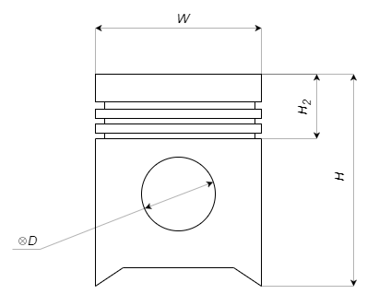

Рисунок 2.1 — Чертеж поршня

# **3. ВЫБОР ИНСТРУМЕНТОВ И СРЕДСТВ РЕАЛИЗАЦИИ**

Для создания плагина были использованы следующие инструменты и технологии:

1. Технология: Qt Development Framework [4]

2. Язык программирования: C++

3. Интегрированная среда разработки (IDE): Visual Studio 2022 [5]

4. Фреймворк: Qt Development Framework

5. Инструменты:

- Google Tests для юнит тестирования [6]

- ReSharper для автоматического рефакторинга кода

- Git для контроля версий проекта

Документация к плагину была создана с использованием следующих инструментов:

- Microsoft Word

- Draw.io

Выбор данных инструментов и технологий был обусловлен требованиями проекта. Они позволили создать надежный и функциональный плагин, а также подробную документацию к нему.

# **4. НАЗНАЧЕНИЕ ПЛАГИНА**

Основным назначением плагина является уменьшение временных затрат на разработку и упрощение процесса создания автомобильных поршней с возможностью ручного задания необходимых размеров, выбором типа двигателя внутреннего сгорания и материала поршня.

# **5. ОБЗОР АНАЛОГОВ**

Catia – это программное обеспечение для моделирования автомобильных САПР в основном используется для 3D-моделирования поверхностей и твердых тел, проектирования жидкостных и электронных систем, проектирования бытовой электроники, машиностроения, проектирования конструкций и 3D-моделирования для 3D-печати [7].

Он также широко используется для инженерных моделей и предлагает комплексное решение для проектирования, придания формы и управления интеграцией шасси и силовых агрегатов, поверхностей класса А и дизайна интерьера в жизненный цикл автомобильной продукции. Интерфейс плагина показан на рисунке 5.1.

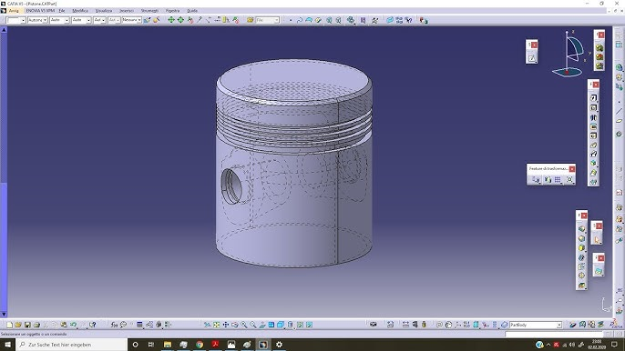

Рисунок 5.1 – Интерфейс САПР Catia

# **6. ОПИСАНИЕ РЕАЛИЗАЦИИ**

UML диаграмма классов представляет собой графическую интерпретацию классов системы, их атрибутов, методов и взаимосвязей между ними [8].

На рисунке 6.1 представлена диаграмма классов.

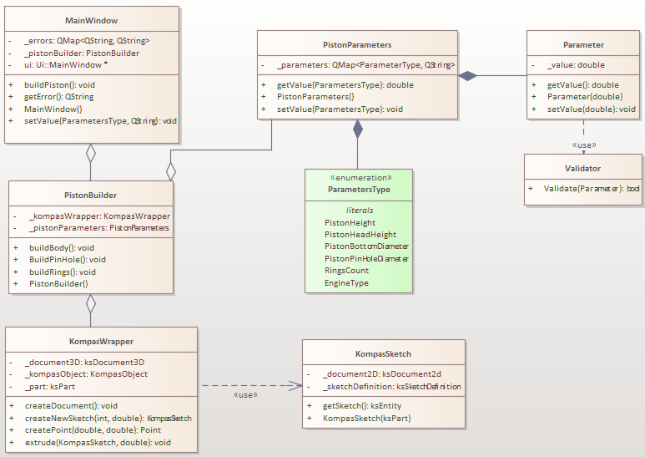

Рисунок 6.1 — Архитектура плагина после проектирования

Диаграмма классов после реализации представлена ниже (Рисунок 6.2).

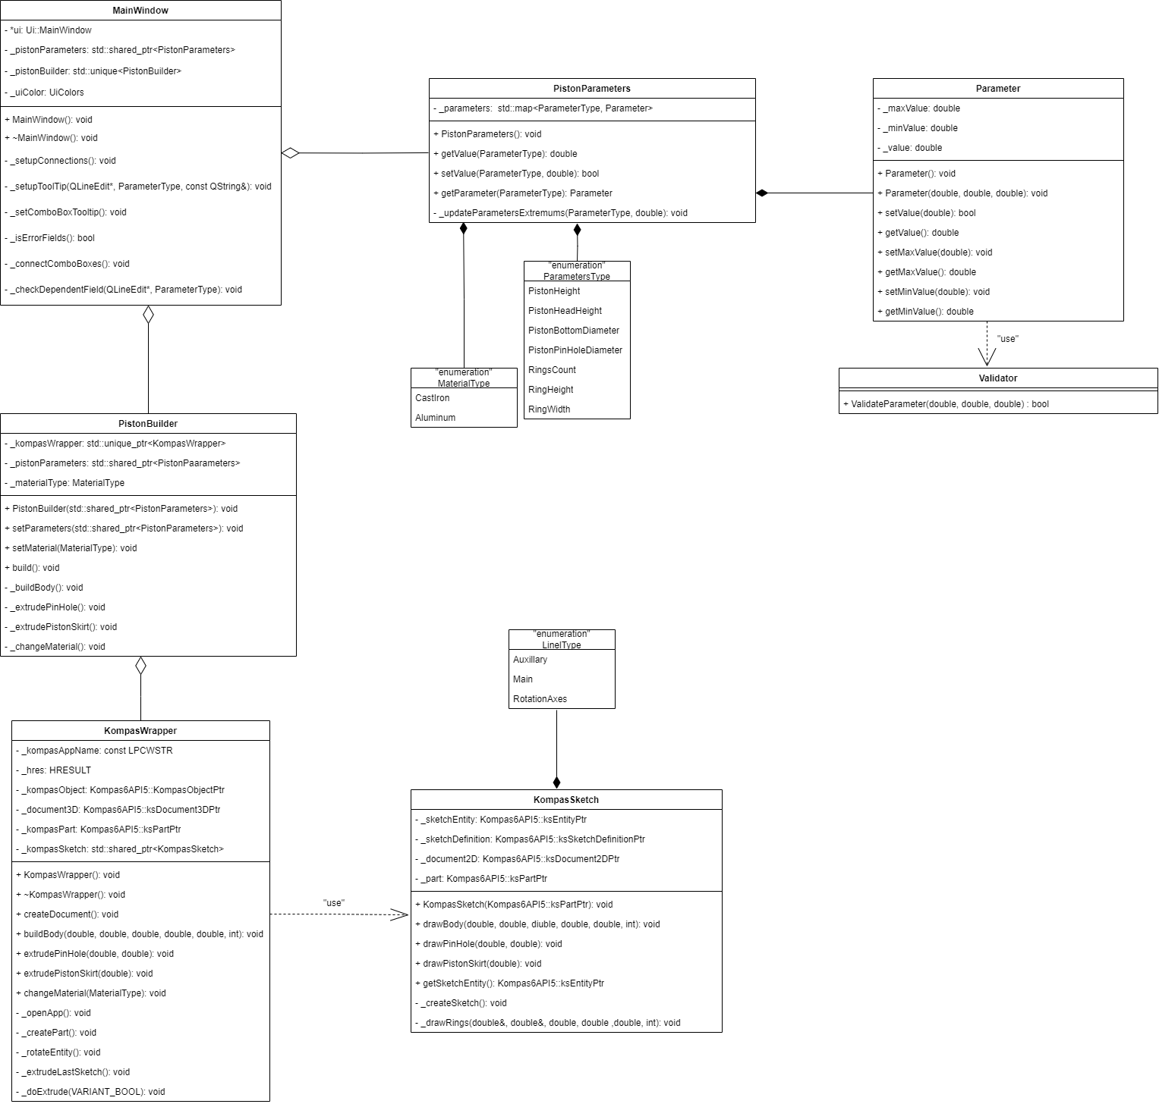

Рисунок 6.2 — Архитектура плагина после реализации

Концептуально архитектура приложения в процессе реализации не изменилась. Добавлены два новых перечисления, инкапсулирующих часть логики существующих классов, а также новые методы, путем декомпозиции уже существующих на более атомарные.

# 

# **7. ОПИСАНИЕ ПРОГРАММЫ ДЛЯ ПОЛЬЗОВАТЕЛЯ.**

Для начала нужно запустить приложение. Далее написать необходимые параметры в соответствующие поля и нажать на кнопку «Построить». Программой обрабатываются все ошибки, которые могут возникнуть при вводе параметров, поэтому не получится создать поршень с некорректными параметрами.

# **8. ТЕСТИРОВАНИЕ ПЛАГИНА**

## **8.1. Функциональное тестирование**

При вводе некорректных параметров соответствующие поля подсвечиваются красным цветом, при наведении на которые показывается подсказка с описанием ошибки. Если имеются некорректные параметры, то плагин не даст построить поршень (Рисунок 8.1).

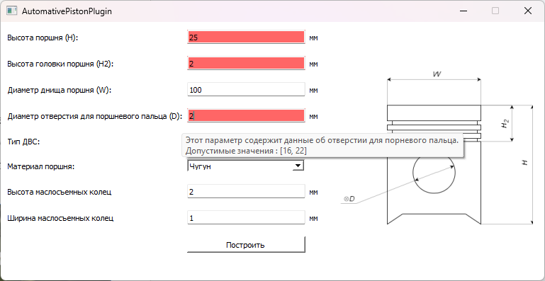

Рисунок 8.1 – Обработка ошибок плагином

Построение поршня при минимальных параметрах для бензинового ДВС (Рисунок 8.2).

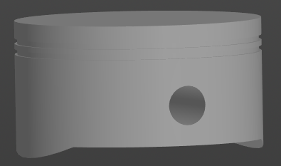

Рисунок 8.2 – Поршень с минимальными параметрами для бензинового ДВС

Построение поршня при минимальных параметрах для дизельного ДВС (Рисунок 8.3).

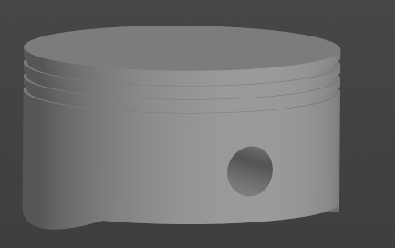

Рисунок 8.3 – Поршень с минимальными параметрами для дизельного ДВС

Построение поршня при максимальных параметрах (Рисунок 8.4).

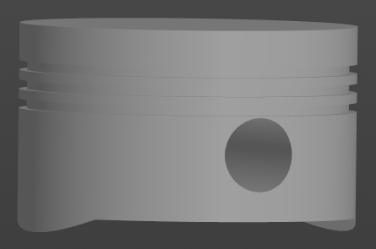

Рисунок 8.4 – Поршень с максимальными параметрами

## **8.2. Модульное тестирование**

В целях проверки корректности работы методов и свойств классов при помощи тестового фреймворка Google Test проведено модульное тестирование. проверялись открытые поля и методы.

На рисунке 8.5 представлены результаты модульного тестирования классов проектов, а именно: Validator, Parameter, PistonParameters.

Степень покрытия проектов — сто процентов. Было написано 16 тестов.

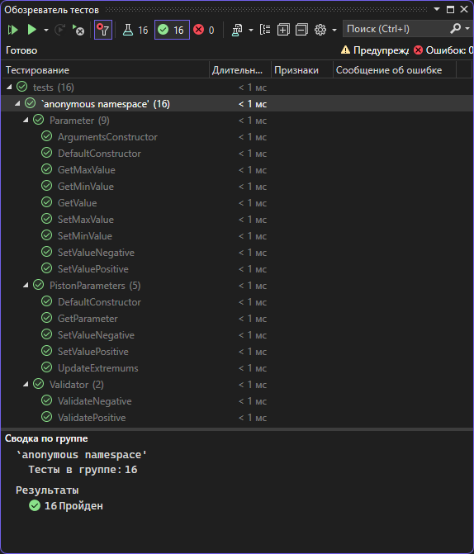

Рисунок 8.5 – Unit тесты плагина

## 

Чтобы определить степень покрытия тестами, воспользуемся утилитой OpenCppCoverage, которая генерирует HTML-страницу с результатами.

На рисунке 8.6 представлены результаты.

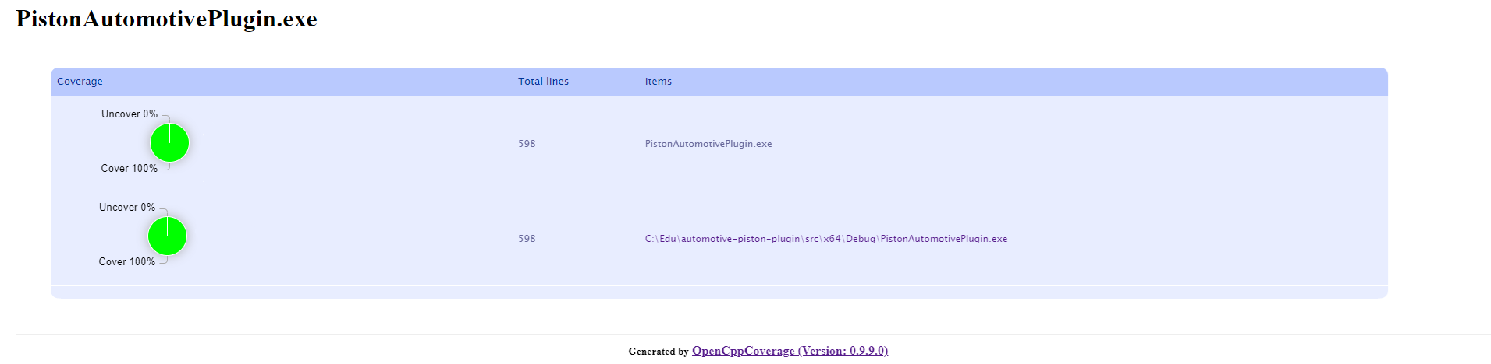

Рисунок 8.6 – Степень покрытия

## 

## **8.3. Нагрузочное тестирование**

Нагрузочное тестирование плагина «AutomativePistonPlugin» проведено на ПК со следующей конфигурацией:

- процессор Intel(R) Core i7-1165G7 (2.8 ГГц);

- оперативная память объемом 16 ГБ;

- видеоадаптер Intel(R) Iris(R) Xe Graphics

- операционная система Windows 10 Pro x64.

Нагрузочное тестирование проводилось со следующими параметрами (Рисунок 8.7):

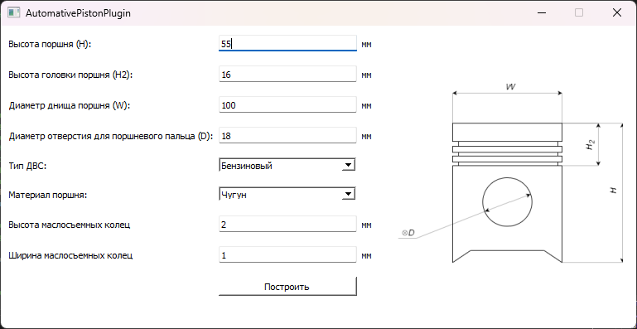

Рисунок 8.7 – Параметры тестирования

На рисунке 8.8, 8.9 и 8.10 представлено тестирование зацикленного построения модели.

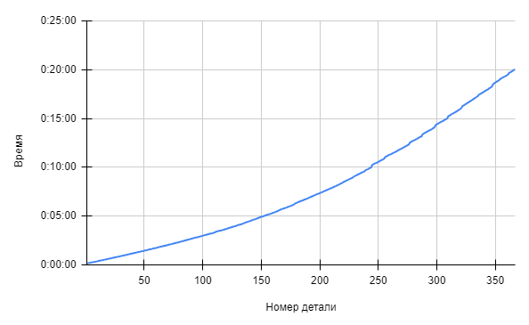

Рисунок 8.8 – График зависимости времени от количества построенных деталей со средними параметрами

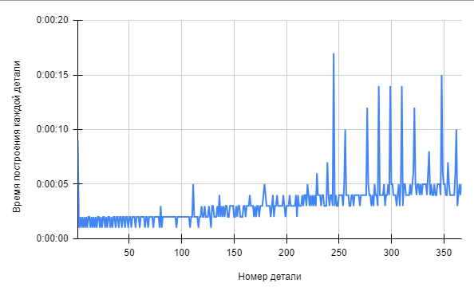

Рисунок 8.9 – График зависимости времени построения одной детали от количества деталей

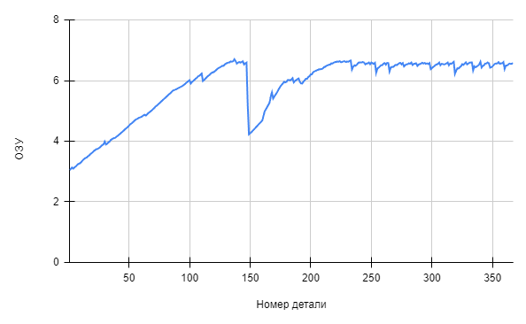

Рисунок 8.10 – График зависимости загруженности памяти от количества построенных деталей со средними параметрами

Из представленных графиков на рисунках 8.8, 8.9 и 8.10 можно сделать следующие выводы:

Объем оперативной памяти, используемый плагином для создания трехмерных моделей "Автомобильный поршень", увеличивается линейно до тех пор, пока не достигнет предела оперативной памяти. После исчерпания доступного пространства оперативная память частично очищается, а операционная система начинает использовать файл подкачки для компенсации недостатка памяти.

Построение трехсот пятидесяти девяти деталей в программе "КОМПАС-3D" приводит к аварийному завершению работы. Предположительно, это связано с исчерпанием доступной для работы оперативной памяти, включая файл подкачки.

Скорость построения в САПР "КОМПАС-3D" уменьшается экспоненциально.

**Заключение**

В ходе выполнения лабораторных работ были выполнены следующие действия:

- составлено техническое задание;

- составлен проект системы;

- реализован плагин;

- реализована дополнительная функциональность;

- составлена пояснительная записка.

Основные сложности возникли в ходе составления проекта системы, а конкретнее, с проектированием архитектуры плагина. В связи с чем далее пришлось несколько изменить и добавить новые методы и свойства классов. Архитектура приложения в процессе реализации не изменилась.

Также в ходе выполнения лабораторных работ были получены навыки проектирования программных средств, составления проектной документации, тестирования ПО и работы с API Компас-3D.

В результате выполнения всех лабораторных был реализован плагин, позволяющий автоматизировать построение автомобильных поршней в САПР Компас-3D.

# **Список источников**

1. КОМПАС-3D. [Электронный ресурс]. – Режим доступа: https://ascon.ru/products/kompas-3d/ (дата обращения 25.12.2023).

2. SDK КОМПАС-3D. [Электронный ресурс]. – Режим доступа: https://help.ascon.ru/KOMPAS_SDK/22/ru-RU/index.html (дата обращения 25.12.2023).

3. Поршень – Википедия [Электронный ресурс]. – URL: https://ru.wikipedia.org/wiki/%D0%9F%D0%BE%D1%80%D1%88%D0%B5%D0%BD%D1%8C (дата обращения: 25.12.2023).

4. Qt Framework. [Электронный ресурс]. – URL: https://www.qt.io/product/framework (дата обращения: 25.12.2023).

5. Visual Studio [Электронный ресурс]. – URL: https://visualstudio.microsoft.com/ru/ (дата обращения: 25.12.2023).

6. Google Test. [Электронный ресурс]. – URL: https://ru.wikipedia.org/wiki/Google_C%2B%2B_Testing_Framework (дата обращения: 25.12.2023).

7. Catia. [Электронный ресурс]. – URL: https://www.3ds.com/ru/produkty-i-uslugi/catia/ (дата обращения: 25.12.2023).

8. UML. [Электронный ресурс]. – Режим доступа: http://www.uml.org/ (дата обращения 25.12.2023).